國立興大附中108學年度 第2學期第一次期中考 高三社會組試題 命題：黃鈺媖老師 審題：呂基台老師
班級：三年 ______ 班 座號：_________ 姓名：________________ 試題共3頁
★請於答案卡上寫上與畫上正確的身分資料，若因未劃記書寫身分資料，或因劃記書寫錯誤，造成閱卷老師讀卡或閱卷困擾者，統一扣該科總成績5分。
一、單選題（占20分）
說明：第1題至第4題，每題有5個選項，其中只有一個是正確或最適當的選項，請畫記在答案卡之「選擇（填）題答案區」。各題答對者，得5分；答錯、未作答或畫記多於一個選項者，該題以零分計算。

( ) 1. 取兩顆公正骰子連續投擲三次，每次出現的點數和都小於7 之機率為下列何者？
(1)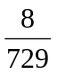 (2)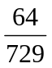 (3)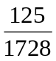 (4) 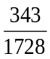(5)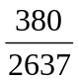。

( ) 2. 大雄今年欲申請 A、B、C 三所大學，其申請成功的機率分別為、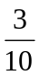、，且互不影響，則大雄今年能順利申請到大學的機率為下列何者？ (1) (2) 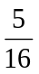 (3) 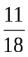 (4) 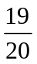 (5) 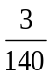。

( ) 3. 投擲三枚均勻的銅板，共出現 a 個正面，約定獎金如下：當 a 為奇數時可得 a³ 元，當 a＝0 時要賠 6 元，
當 a ＝2 時要賠 k 元，若希望此遊戲之期望值為 0 元，則 k＝ (1) 0 (2) 2 (3) 4 (4) 6 (5) 8。

( ) 4. 小明和大雄是同班同學，已知全年級學生的月考成績呈常態分布，且每個人的分數均不相同，沒有同名次並列的情況。若小明的成績恰為全年級的平均分數，大雄比全年級平均分數高一個標準差，且兩人的名次相差 300 名。則全年級的人數，最接近下列哪一個選項？ (1) 700 (2) 800 (3) 900 (4) 1000 (5) 1100。

二、多選題（占32分）
說明：第5題至第8題，每題有5個選項，其中至少有一個是正確的選項，請將正確選項畫記在答案卡之「選擇（填）題答案區」。各題之選項獨立判定，所有選項均答對者，得8分；答錯1個選項者，得4.8分；答錯2個選項者，得1.6分；答錯多於2個選項或所有選項均未作答者，該題以零分計算。
( ) 5. 一箱中有 2 顆白球和 5顆紅球，從箱中隨機取球，一次取一球，取後不放回，直到取到紅球為止，令隨機變數 X 代表所取出球的個數，請選出正確的選項。 (1) X 的可能取值有 3 種 (2) P（X＝1）＝
(3) P（X＝2）＝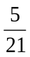 (4) X 的期望值為 (5) X 的變異數為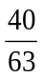。

( ) 6. 設 A 與 B 為獨立事件且 P（A）＝，P（A∩B）＝，請選出正確的選項。
(1) P（B）＝ (2) P（B）＝ (3) P（A∪B）＝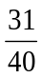 (4) P（A｜B）＝ (5) P（B ｜A）＝。

( ) 7. 擲一均勻硬幣 10 次，投擲過程中，出現第一次正面可得 2 元，出現第二次正面可再得 4 元，出現第三次正面可再得 6 元，依此類推，請選出正確的選項。
(1)投擲 2 次後，累計得 2 元的機率為
(2)投擲 3 次後，累計得 6 元的機率為
(3)投擲完 10 次，共出現 6 次正面，累計可得42 元
(4)投擲完 10 次，最後總金額得 4 元的機率為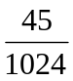
(5)投擲完 10 次，累計可得 90元的機率為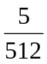。

( ) 8. 欲調查全國高中生對「可以不穿制服到校」議題的支持度，回收有效問卷 n 張，贊成比例為，其
95％信心水準下的信賴區間為[ a，b ]，請選出正確的選項。
(1)此次有效問卷中，贊成者有 n張
(2)＝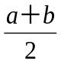
(3)如回收有效問卷 2n 張，在同樣贊成比例下，同樣 95％信賴區間將縮小為原來的一半
(4)如回收有效問卷 4n 張，在同樣贊成比例下，同樣 95％信賴區間為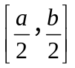
(5)同樣贊成比例與回收問卷數量下，如欲得到 99.7％的信賴區間，則信賴區間會變大。

三、選填題（占48分）
說明：1.第A至I題，將答案畫記在答案卡之「選擇（填）題答案區」所標示的列號（9 –34）。
2.第A至G題完全答對給6分，第H至I題完全答對給3分答錯不倒扣，未完全答對不給分。
3.若答案為分數，必須化為最簡分數，並注意分子、分母的列號順序。
A. 某保險公司銷售一年期的人壽保險給一位 60 歲的先生，保額為 10 萬元，保費 550 元，根據統計，60 歲的男人活到 61 歲的機率為 0.997，則保險公司獲利的期望值為元。

B. 一袋中有 4 紅球，3 白球，每次抽取 2 球，取後放回，做 10 次試驗，令 X 表抽到 2 球都是紅球的次數，試求
Var（X）＝。

C. 一個分枝管道圖如圖，從上方 O 處放入一顆彈珠，彈珠會隨機向左或向右落下。若彈珠在分枝處向左或向右落下的機率比為 3：1，且彈珠出現在 R₁、R₂、R₃、R₄ 分別可得獎金 0、20、40、60 元，則得到獎金的期望值為。
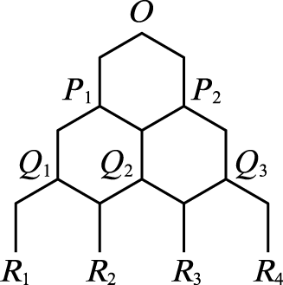

D. 甲、乙說實話的機率依次為、，一筆盒中有 3 顆白球、5 顆黑球，自盒中任取一球，甲、乙均說白球，且甲、乙互不影響，則此球確為白球的機率為。

E. 甲、乙兩人進行乒乓球比賽，已知每場甲獲勝之機率為乙的 2 倍，且比賽均不得有和局，約定先勝三場者可獲得獎金 810 元，今比賽了兩場，甲、乙各勝一場，但卻因故停止比賽並決定不再比賽，則獎金依獲勝機率分配，甲應獲得元。

F. 某種火箭命中目標之機率為 0.8，若每次射擊彼此無關，今連續發射 n 枚火箭，欲使命中目標的機率超過 0.9998， 求 n 的最小值。（log2 ≈ 0.3010）

G. 某人想了解某地區擁有手機的人的比率有多少，他想要信心水準為 95％，而抽樣誤差在 1.5％之內，請問他至少需要調查人？。

H. 甲、乙兩人玩「數支數支最多五支遊戲」，規定每人出手指頭數目為 1 到 5 支，若兩人出的手指頭數目一樣，則重新再出一次。勝負判定規則如下，若兩人的手指頭總和為奇數判定為甲勝，反之若總和為偶數判定為乙勝。若分出勝負稱為一局，則猜拳 50 局甲獲勝局數期望值為。

I. 在電路圖中有 4 個開關，以 A，B，C，D 表示。電流通過各個開關的機率依次為、、、。每一開關彼此互不影響，則在某一瞬間，電流能從左端 L 通到右端 R 的機率為。
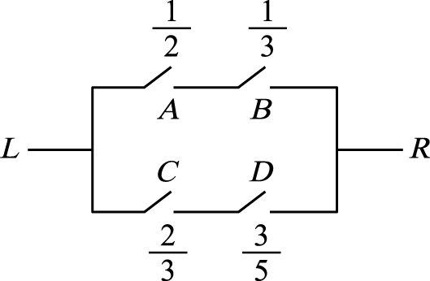

簡答
一、單選題
1.(3) 2.(1) 3.(5) 4.(3)
二、多選題
5. (1)(2)(3) 6. (1)(3)(5) 7. (1)(3)(5) 8. (1)(2)(5)
三、選填題
A. 250 B. 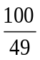 C. 15 D. 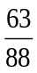 E. 600 F. 6 G. 4445 H. 30 I. 

